2η Εργασία Τεχνητή Νοημοσύνη

Μιχαήλ Πρωτονοτάριος

Μάριος Γεωργοπετρέας

**Naïve Bayes algorithm:**

Χρησιμοποιήσαμε 27 features (λέξεις του λεξιλογίου), φαίνονται κάποιες από αυτές στο παρακάτω pandas dataframe. Καταλήξαμε σε αυτές τις 27 λέξεις φιλτράροντας τα κείμενα από σημεία στίξης, κενά και άλλες άχρηστες λέξεις, έπειτα πήραμε τις 700 πιο συχνές λέξεις από όλα τα κείμενα εκπαίδευσης (αρνητικά και θετικά) και κρατήσαμε αυτές που είχαν information gain μεγαλύτερο ή ίσο του 0.008.

* **Stats of our implementation**

Training data report

Test data report

Training Curve (Accuracy)

Αυτή η καμπύλη εκπαίδευσης δείχνει το συνολικό ποσοστό ορθότητας (accuracy) και στις δύο κατηγορίες μαζί (δηλαδή τη συνολική ορθότητα και σε θετικά και σε αρνητικά reviews)

Recall Curve (Negative category)

Τα recall των test data και training data ταυτίζονται και είναι σταθερά στο 1

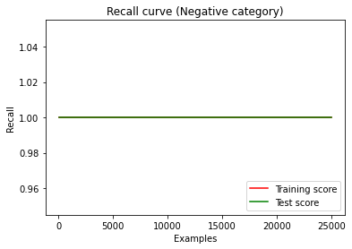

Precision curve (Negative category)

H καμπύλη έχει αυτήν την μορφή γιατί αρχικά τα πρώτα παραδείγματα που διαβάζουμε είναι positive και στα 12500 όπου τα positive τελειώνουν και ξεκινούν τα negative αρχίζει και ανεβαίνει το precision

F1- Curve (Negative Category)

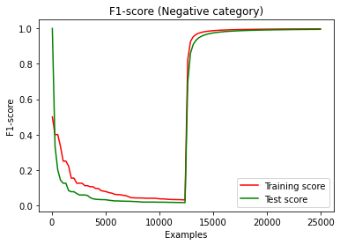

Σύγκριση των στατιστικών μας με τα στατιστικά της υλοποίησης του naïve bayes algorithm από την βιβλιοθήκη sklearn

Παρατηρούμε ότι τα στατιστικά της υλοποίησης μας σε σχέση με την υλοποίηση της sklearn είναι σχεδόν ίδια και στις δύο κατηγορίες (negative positive) σε όλα τα metrics (precision, recall, f1-score και accuracy)

